Отчёт по лабораторной работе 1
  - Архитектура компьютеров
Дмитраков Михаил Алексеевич
Содержание

1. Цель работы
Приобретение практических навыков работы с системой Линукс на уровне командной строки.

2. Выполнение лабораторной работы

2.1 Перемещение по файловой системе
Откройте терминал. По умолчанию терминал открывается в домашнем каталоге пользователя, который обозначается символом ~.
Убедитесь, что Вы находитесь в домашнем каталоге. Если это не так, перейдите в него. Это можно сделать с помощью команды cd без аргументов.
С помощью команды pwd узнайте полный путь к Вашему домашнему каталогу.
Команда cd работает как с абсолютными, так и с относительными путями. Перейдите в подкаталог Документы Вашего домашнего каталога указав относительный путь
Перейдите в каталог local – подкаталог usr корневого каталога указав абсолютный путь к нему (/usr/local):
Перейдите в домашний каталог
Выведите список файлов Вашего домашнего каталога.
Убедитесь в том, что список файлов полученных с помощью команды ls совпадает с файлами, отображающимися в графическом файловом менеджере.
Выведите список файлов подкаталога Документы Вашего домашнего каталога указав относительный путь Выведите список файлов каталога /usr/local указав абсолютный путь к нему:
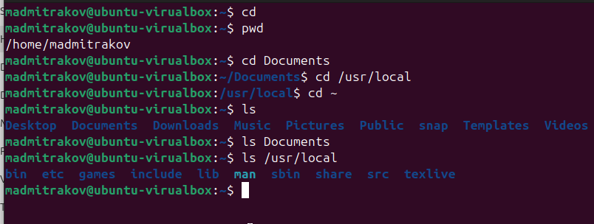
Каталоги и список файлов

2.2 Создание пустых каталогов и файлов
Создайте в домашнем каталоге подкаталог с именем parentdir
С помощью команды ls проверьте, что каталог создан. Создайте подкаталог в существующем каталоге:
При задании нескольких аргументов создаётся несколько каталогов:
Если требуется создать подкаталог в каталоге, отличном от текущего, то путь к нему требуется указать в явном виде:
Опция – parents (краткая форма -p) позволяет создавать иерархическую цепочку подкаталогов, создавая все промежуточные каталоги. Создайте следующую последовательность вложенных каталогов newdir/dir1/dir2 в домашнем каталоге
Создайте файл test.txt в каталоге ~/newdir/dir1/dir2
Проверьте наличие файла с помощью команды
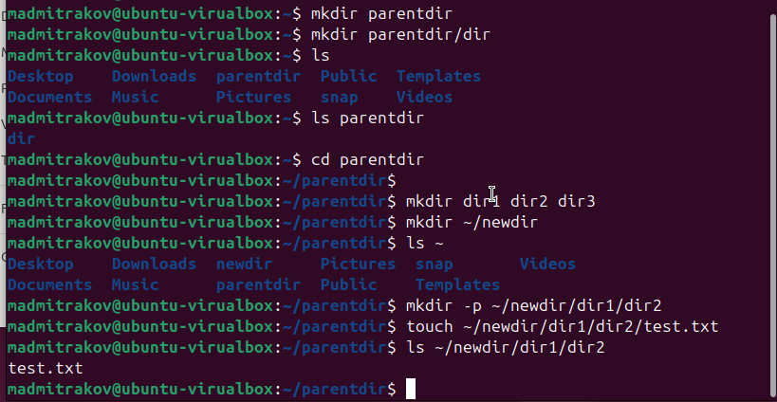
Создание каталогов и файлов

2.3 Перемещение и удаление файлов или каталогов
Запросив подтверждение на удаление каждого файла в текущем каталоге, удалите в подкаталоге /newdir/dir1/dir2/ все файлы с именами, заканчивающимися на .txt:
Рекурсивно удалите из текущего каталога без запроса подтверждения на удаление каталог newdir, а также файлы, чьи имена начинаются с dir в каталоге parentdir:
Создайте следующие файлы и каталоги в домашнем каталоге:
Используя команды cp и mv файл test1.txt скопируйте, а test2.txt переместите в каталог parentdir3:
С помощью команды ls проверьте корректность выполненных команд
Переименуйте файл test1.txt из каталога parentdir3 в newtest.txt, запрашивая подтверждение перед перезаписью:
Переименуйте каталог dir1 в каталоге parentdir1 в newdir:
Команда cat объединяет файлы и выводит их на стандартный вывод
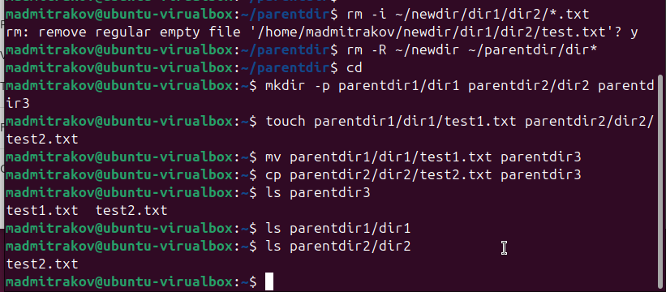
Перемещение и удаление файлов или каталогов
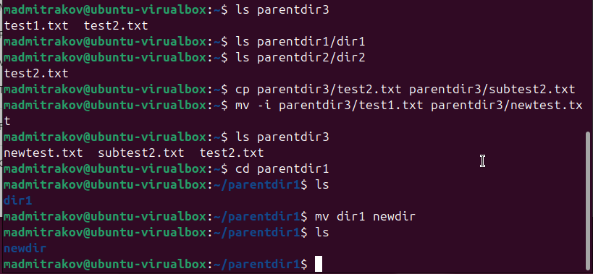
Перемещение и удаление файлов или каталогов

2.4 Задание для самостоятельной работы
- Воспользовавшись командой pwd, узнайте полный путь к своей домашней директории.
- Введите следующую последовательность команд. Объясните, почему вывод команды pwd при переходе в каталог tmp дает разный результат.
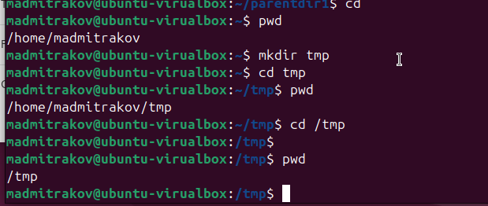
Задание для самостоятельной работы
В первом случае мы перешли в созданный нами каталог tmp, во втором случае перешли в системный каталог tmp в корневой директории.
- Пользуясь командами cd и ls, посмотрите содержимое корневого каталога домашнего каталога каталогов /etc и /usr/local.
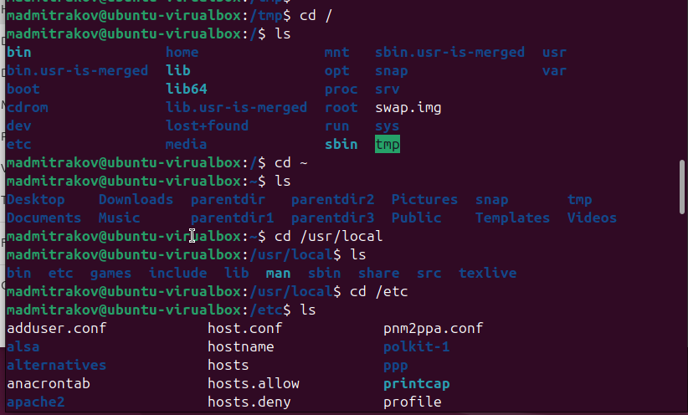
Задание для самостоятельной работы
Пользуясь изученными консольными командами, в своём домашнем каталоге создайте каталог temp и каталог labs с подкатологами lab1, lab2 и lab3 одной командой. В каталоге temp создайте файлы text1.txt, text2.txt, text3.txt. Пользуясь командой ls, убедитесь, что все действия выполнены успешно (каталоги и файлы созданы).
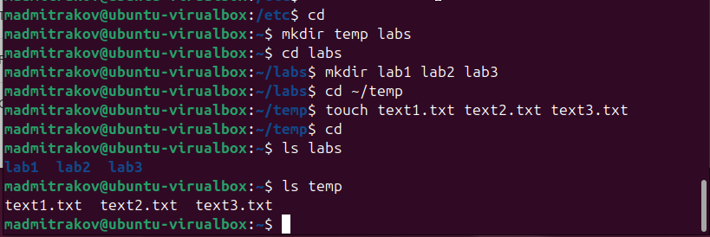
Задание для самостоятельной работы
- C помощью любого текстового редактора (например, редактора mcedit) запишите в файл text1.txt свое имя, в файл text2.txt фамилию, в файл text3.txt учебную группу. Выведите на экран содержимое файлов, используя команду cat.
- Скопируйте все файлы, чьи имена заканчиваются на .txt, из каталога ~/temp в каталог labs. После этого переименуйте файлы каталога labs и переместите их: text1.txt переименуйте в firstname.txt и переместите в подкаталог lab1,text2.txt в lastname.txt в подкаталог lab2,text3.txt в id-group.txt в подкаталог lab3. Пользуясь командами ls и cat, убедитесь, что все действия выполнены верно.
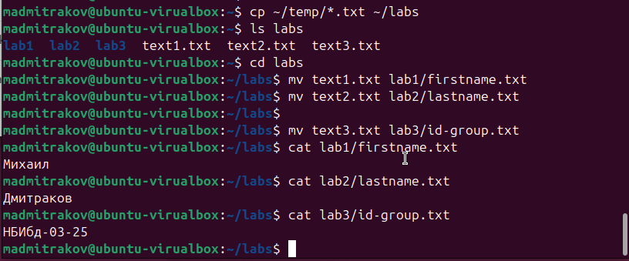
Задание для самостоятельной работы
- Удалите все созданные в ходе выполнения лабораторной работы файлы и каталоги.

3. Выводы
В ходе выполнения работы изучили возможности команд консоли.

